Windows FR Demo使用指南

使用步骤：

1. 下载SDK包，32位Windows平台将五个SDK包里lib中的文件到 Demo\lib\Win32下；64位Windows平台将五个SDK包里lib中的文件到 Demo\lib\x64下。
2. 在VS2013中打开Demo.sln文件，运行工程，修改工程配置选择32位或64位。
3. 前往官网申请APPID和SDKKEY, 修改 Demo\stdafx.h 下面的对应的值

#define APPID ""

#define FD_SDKKEY ""

#define FT_SDKKEY ""

#define FR_SDKKEY ""

#define AGE_SDKKEY ""

#define GENDER_SDKKEY ""

1. 如果出现下图的错误，32位平台将Demo\lib\Win32文件夹下的全部dll文件拷贝到， Release或Debug文件夹中；64位平台将Demo\lib\x64文件夹下的全部dll文件拷贝到x64\Release或x64\Debug文件夹中。

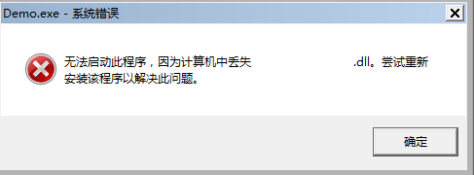

1. 运行程序，界面如下图。使用方法：
2. 点击“选择图片添加到人脸库”选择图片，将图片中的人脸特征信息添加到人脸库，人脸信息会显示到右侧人脸库，编辑图片下方的文字修改图片对应的名字。

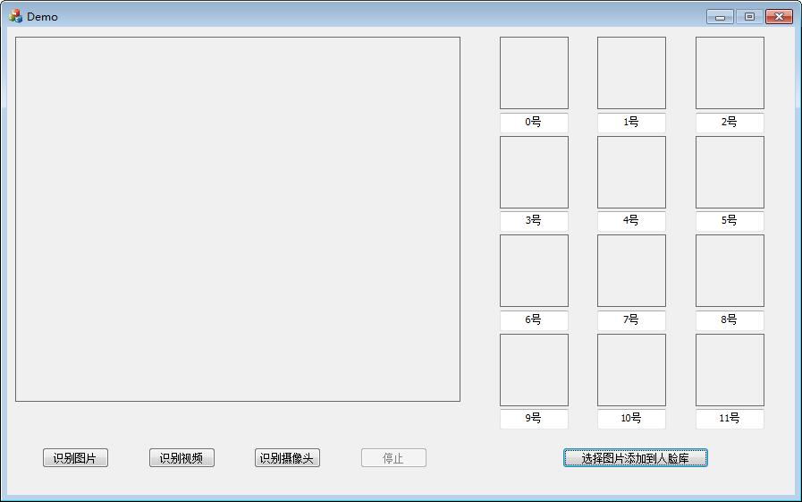

1. 点击“识别图片”按钮选择图片进行人脸识别。
2. 点击“识别视频”按钮选择视频文件进行人脸识别。
3. 点击“识别摄像头”按钮选择摄像头进行人脸识别，程序默认打开第一顺位的摄像头，如想打开其他摄像头请在源码中更改。